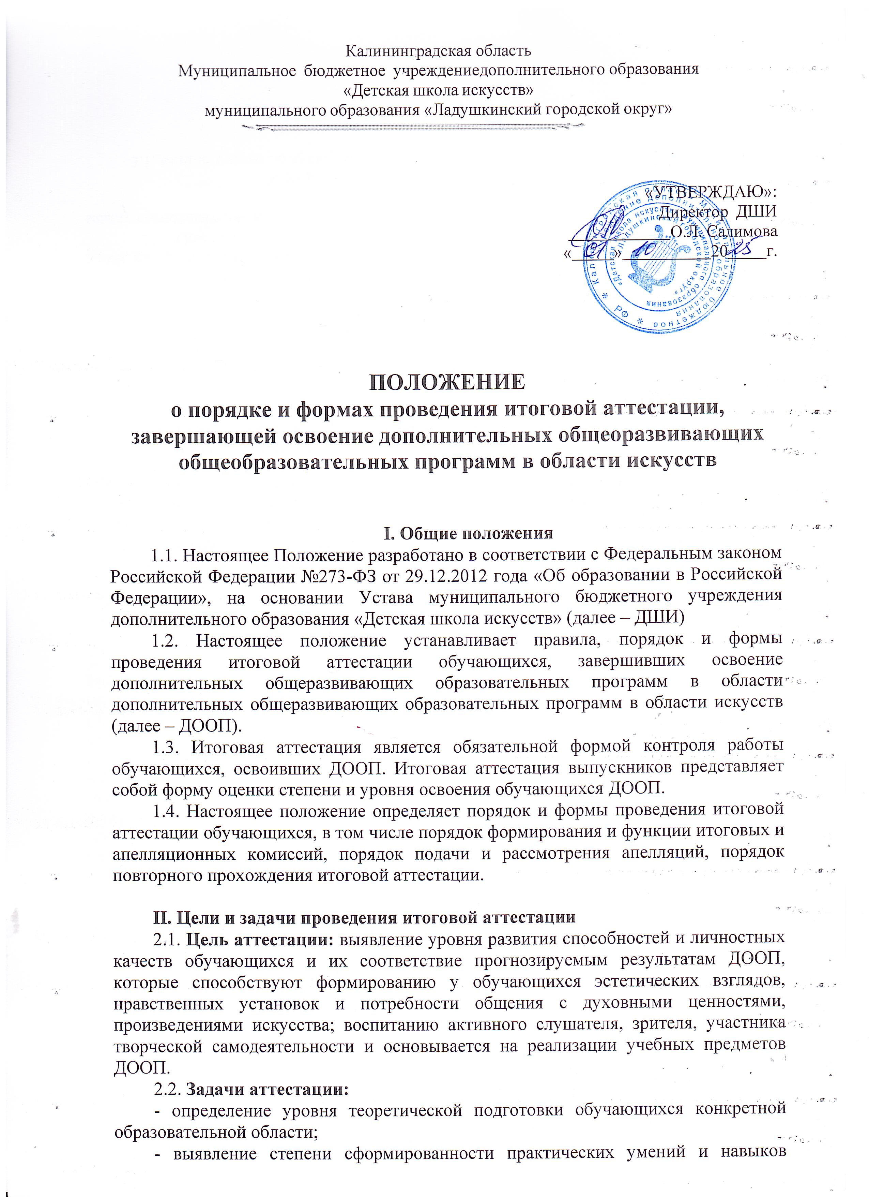

обучающихся в выбранном ими виде творческой деятельности;
- анализ полноты реализации ДООП;
- соотнесение прогнозируемых и реальных результатов учебно-воспитательной работы;
выявление причин, способствующих или препятствующих полноценной реализации ДООП;
-внесение необходимых коррективов в содержание и методику образовательной деятельности ДШИ.

Форма проведения итоговой аттестации
  - Итоговая аттестация проводится в конце срока освоении дополнительной общеразвивающей общеобразовательной программы.
  - В качестве форм итоговой аттестации используются зачеты, контрольные уроки, устные опросы, письменные работы, тестирование, контрольные просмотры, академические концерты, мероприятия культурно- просветительской, творческой деятельности ДШИ.

Организация и процедура проведении итоговой аттестации
  - Итоговая аттестация проводится согласно срокам календарного учебного графика, утвержденного директором ДШИ.
  - Для проведения итоговой аттестации составляется расписание, которое доводится до сведения обучающихся и преподавателей не менее, чем за двадцать дней до начала проведения аттестации.
  - Итоговая аттестация проводится в счет аудиторных учебных занятий.
  - При составлении расписания итоговой аттестации следует учитывать, что для обучающегося в один день планируется только одно мероприятие. Интервал между мероприятиями для обучающегося должен быть не менее трех календарных дней.
  - Программы, темы, билеты, исполнительский репертуар, предназначенные для итоговой аттестации, рассматриваются на заседании методического объединения и одобряются Методическим советом, не позднее, чем за три месяца до начала проведения итоговой аттестации. Аттестационные материалы должны полно отражать объем теоретических знаний, практических умений и навыков, сформированных по учебным предметам, подлежащим итоговой аттестации.
  - По завершении итоговой аттестации оценка обучающегося заносится в протокол итоговой аттестации, фиксируется в ведомости учета успеваемости.
  - ДШИ разрабатывает самостоятельно критерии оценок итоговой аттестации обучающихся. С этой целью создаются фонды оценочных средств, включающие типовые задания, контрольные работы, тесты и методы контроля, позволяющие оценить приобретенные знания, умения и навыки. Фонды оценочных средств разрабатываются и утверждаются ДШИ самостоятельно. Фонды оценочных средств должны соответствовать целям и задачам общеразвивающей программы и её учебному плану.
  - Результаты итоговой аттестации обучающихся должны оцениваться таким образом, чтобы можно было определить:
- насколько достигнуты каждым из обучающихся прогнозируемые результаты;
- полноту освоения общеразвивающей программы;
- результативность самостоятельной деятельности каждым из обучающихся в течение всего периода обучения.
  - Оценка за итоговую аттестацию выставляется по пятибалльной системе: 5 «отлично», 4 «хорошо», 3 «удовлетворительно», 2
«неудовлетворительно». Оценка итоговой аттестации является одной
из составляющих итоговой оценки по данному предмету, фиксируемой в документе об окончании ДШИ.

Формирование и деятельность экзаменационной комиссии
  - Для организации и проведения итоговой аттестации в ДШИ ежегодно создаются итоговые и апелляционные комиссии.
  - Итоговая комиссия руководствуются в своей деятельности настоящим Положением, локальными актами ДШИ, а также дополнительной общеразвивающей общеобразовательной программой, разрабатываемой в соответствии с рекомендациями.
  - Члены итоговой комиссии формируются приказом директора из числа преподавателей ДШИ, участвующих в реализации ДООП, освоение которой будет оцениваться данной итоговой комиссией. В состав итоговой комиссии входит не менее пяти человек, в том числе председатель комиссии, заместитель председателя комиссии и иные члены комиссии, секретарь комиссии не входит в состав комиссии. Комиссия формируется для проведения итоговой аттестации по каждой общеразвивающей программе отдельно. Председатель комиссии организует деятельность комиссии, обеспечивает единство требований, предъявляемых к выпускникам при проведении итоговой аттестации.
  - Заседание итоговой комиссии является правомочным, если на нем присутствует не менее 2/3 ее состава. Решение итоговой комиссии принимается на закрытом заседании простым большинством голосов членов комиссии, участвующих в заседании, при обязательном присутствии председателя комиссии или его заместителя, при равном числе голосов председатель комиссии обладает правом решающего голоса.
  - Результаты итоговой аттестации объявляются в тот же день после оформления протоколов заседаний соответствующих комиссий, за исключением, проводимых в письменной форме, результаты которых объявляются на следующий рабочий день.
  - Секретарь ведет протоколы итоговой аттестации, в которые вносятся оценки выпускника по всем предметам итоговой аттестации, экзаменационный репертуар и № билета устного экзамена.
  - Отчеты о работе итоговых комиссий заслушиваются на Педагогическом совете ДШИ.

Порядок подачи и рассмотрения апелляций
  - Выпускники и (или) их родители (законные представители) вправе подать письменное заявление об апелляции по процедурным вопросам (далее по тексту - апелляция) в апелляционную комиссию не позднее следующего рабочего дня после проведения выпускного экзамена.
  - Состав апелляционной комиссии утверждается приказом директора ДМШ одновременно с утверждением состава итоговой комиссии. Апелляционная комиссия формируется в количестве не менее трех человек из числа работников ДМШ, не входящих в состав итоговых комиссий, за исключением директора ДМШ, который может входить в состав итоговой комиссии и должен являться председателем апелляционной комиссии.
  - Решения апелляционной комиссии принимаются большинством голосов от общего числа членов комиссии. При равенстве голосов решающим является голос председателя апелляционной комиссии.
  - Апелляция может быть подана только по процедуре итоговой аттестации. Апелляция рассматривается не позднее одного рабочего дня со дня ее подачи на заседании апелляционной комиссии, на которое приглашается
председатель соответствующей итоговой комиссии (или его заместитель), а также выпускник и (или) его родители (законные представители), не согласные с её решением.

6.5. Секретарь итоговой комиссии направляет в апелляционную комиссию протоколы по ведению итоговой аттестации и заключение председателя итоговой комиссии о соблюдении процедуры проведения итоговой аттестации. По итогам рассмотрения апелляции апелляционной комиссией принимается решение по вопросу о целесообразности или нецелесообразности повторного проведения итоговой аттестации, которое подписывается председателем данной комиссии и оформляется протоколом. Данное решение доводится до сведения подавшего апелляционное заявление выпускника и (или) его родителей (законных представителей) под роспись в течение одного рабочего дня со дня принятия решения.
6.6. Итоговая аттестация проводится повторно в присутствии одного из членов апелляционной комиссии в течение семи рабочих дней с момента принятия апелляционной комиссией решения о целесообразности его проведения.
6.7. Подача апелляции по процедуре проведения повторной итоговой аттестации не допускается.

VII. Повторное прохождение итоговой аттестации
7.1. Лицам, не прошедшим итоговую аттестацию по уважительной причине (по медицинским показаниям или в других исключительных случаях, документально подтвержденных), предоставляется возможность пройти итоговую аттестацию в иной срок без отчисления из ДШИ, но не позднее шести месяцев начиная с даты, указанной на документе, предъявленном выпускником или его родителями (законными представителями).
7.2. Лицо, не прошедшее итоговую аттестацию по неуважительной причине или получившее на итоговой аттестации неудовлетворительные результаты, отчисляется из ДШИ.
7.3. Прохождение повторной итоговой аттестации более одного раза не допускается.

VIII. Получение документа об освоении общеразвивающих программ
8.1. Лицам, прошедшим итоговую аттестацию, завершающим освоение дополнительных общеразвивающих общеобразовательных программ, выдается документ об окончании ДШИ, заверенный печатью, форма которого разрабатывается ДШИ самостоятельно.
8.2. Лицам, не прошедшим итоговую аттестацию по неуважительной причине или получившим на итоговой аттестации неудовлетворительные результаты и отчисленным из ДШИ, выдается справка установленного ДМШ образца.
8.3. Копия документа об освоении общеразвивающих программ или справка об обучении в ДМШ остается в личном деле выпускника.

